|  |  |  |  |  |  |
| --- | --- | --- | --- | --- | --- |
| Scenario | Webapp Functionaliteit | UiPath-Workflow | Wat gebeurt er precies? | Verwachte Reactie Healing Agent | Werkelijke Reactie Healing Agent |
| Wijziging selector Tabel (3) | Er is een functionaliteit toegevoegd aan de webapplicatie die de tag waarop een datatable wordt geextract kan wijzigen | Nadat er is ingelogd navigeert de workflow naar de Technology List. Daar wordt de data table geextract en opgeslagen in een excel bestand. | Het selecteren van de data table wordt gedaan door middel van een tag. Die tag kan dynamisch gewijzigd worden. | De Healing Agent ziet de wijziging in de tag en zorgt ervoor dat de datatable alsnog kan worden gevonden |  |

  
Nadat de workflow heeft ingelogd, navigeert de workflow naar de Technology List pagina. Daar wordt op een knop geklikt op de selector van de data tabel te veranderen. Als je op de knop klikt, ziet er als volgt uit:

**->**

In de console log ziet dat er als volgt uit:  
  
Wijziging naar:  


Dit terwijl de selecor is gebouwd op de ‘technology-table’ id:  
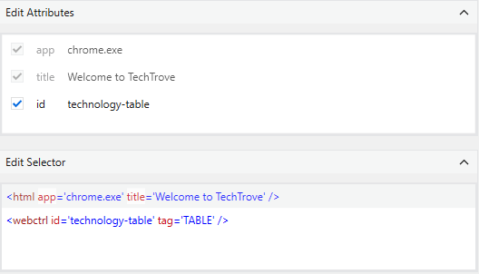

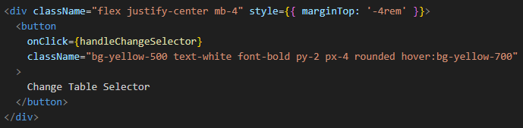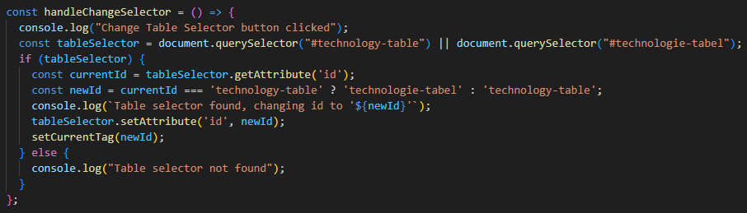De code die deze tag zal wijzigen is als volgt:

De Change Table Selector Button zal vervolgens de functie aanroepen bij een onClick:

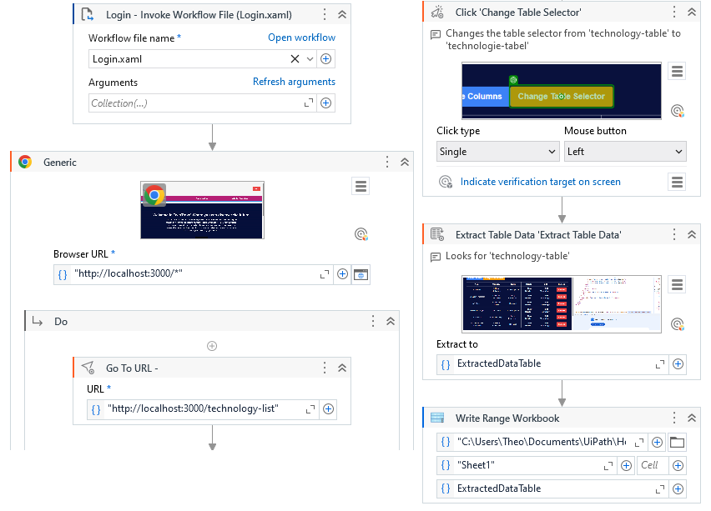De workflow die wordt uitgevoerd is als volgt:

Wanneer de workflow wordt uitgevoerd zie je het volgende in de console.log:

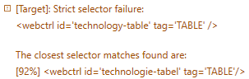

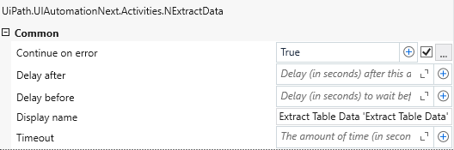Interessant om te vermelden is dat er geen error tevoorschijn komt. De workflow wordt uitgevoerd, maar vult niks in in het excel bestand omdat het een niet bestaande tabel aan het ophalen is. Na wat research is te zien dat ‘ContinueOnError’ standaard op True stond:

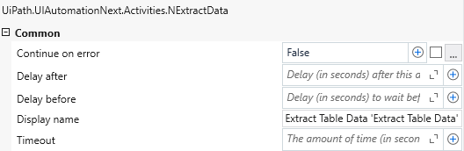Dit zal moeten worden aangepast naar ‘False’:

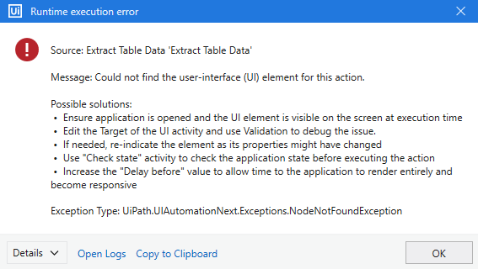Wanneer de ContinueOnError op ‘False’ staat komt er wel een error in het scherm:

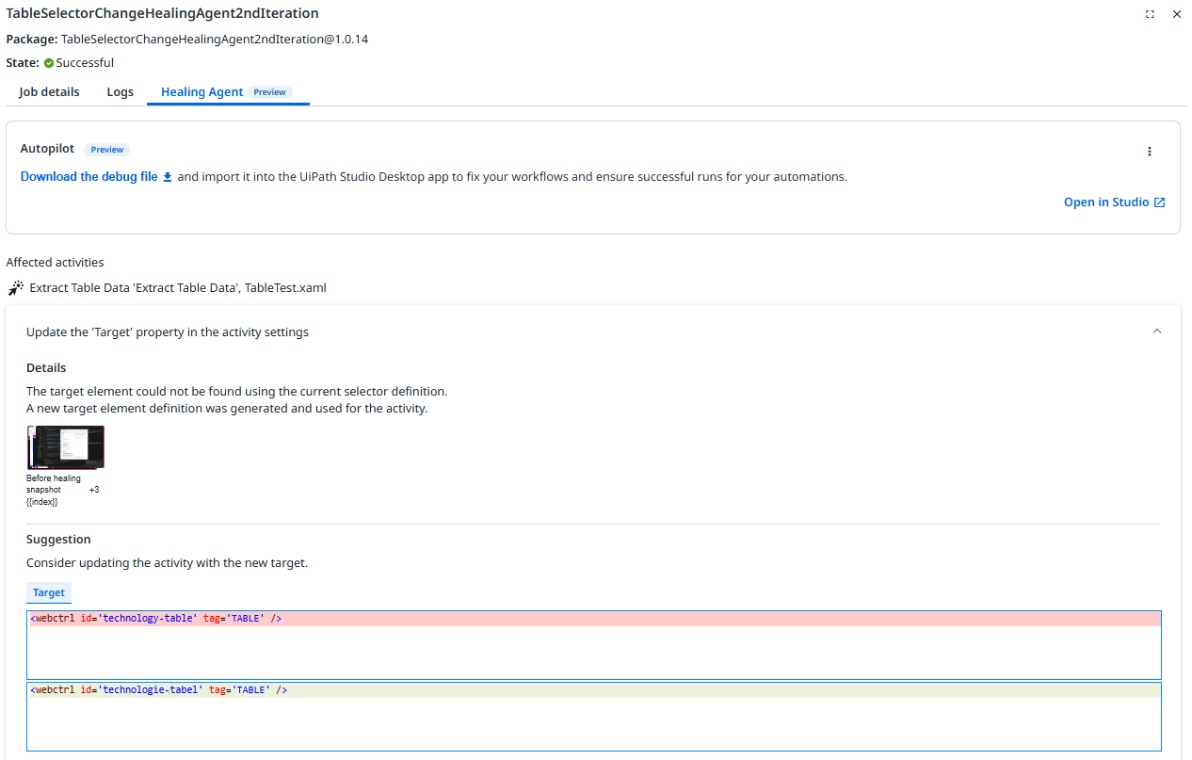Nadat de workflow is uitgevoerd met de Healing Agent valt te zien dat de Healing Agent het probleem herkent en oplost: